一、软件安装

**1.安装自动检定软件**

该自动检定系统软件支持64位或32位的xp操作系统或者win7操作系统。系统软件会通过不断升级，满足客户的检测需求。资料下载及软件升级请登录

该自动检定系统软件支持64位或32位的xp操作系统或者win7操作系统。系统软件会通过不断升级，满足客户的检测需求。



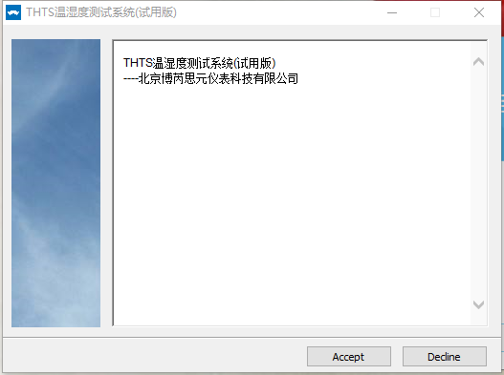

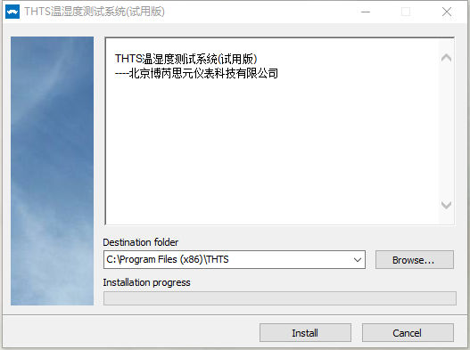

**2.**安装USB转串口驱动程序

系统内置USB转COM通讯模块，通过USB连接线连接电脑可以实现供电同时通讯，进行自动检定。该USB转串口驱动程序支持WIN7以上系统。

打开电脑“设备管理器”，安装USB Serial Port 驱动程序

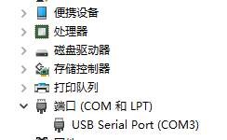

3.运行软件、设置自动检定系统软件的串口

用鼠标双击桌面“温湿度试验设备自动检定系统”快捷图标，运行“温湿度试验设备自动检定/校准系统”，即进入用户登录窗口，新安装的软件，系统调出用户名为“admin”，密码为“admin”，点击登录，即可进入系统。

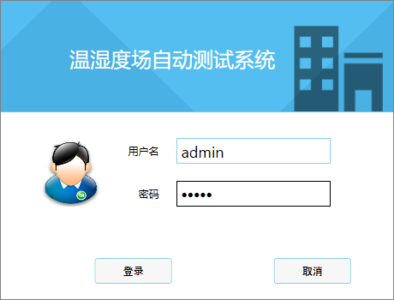

点击“系统设置”模块，在“串口设置”窗口，点击“串口连接”，“设备信息”中显示“连接成功”，实现软件与主机的通讯连接，之后点击“保存”，“返回”回到主界面。

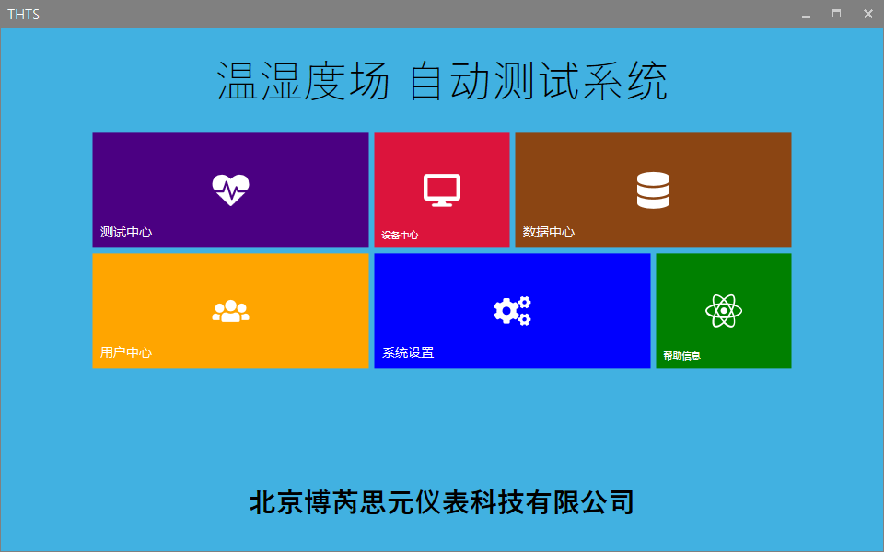

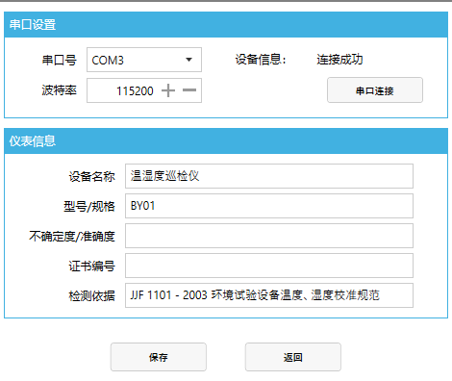

二、 主要检测界面介绍

1. 设备中心模块

使用该软件，首先点击“设备中心”模块设置该软件的传感器信息。

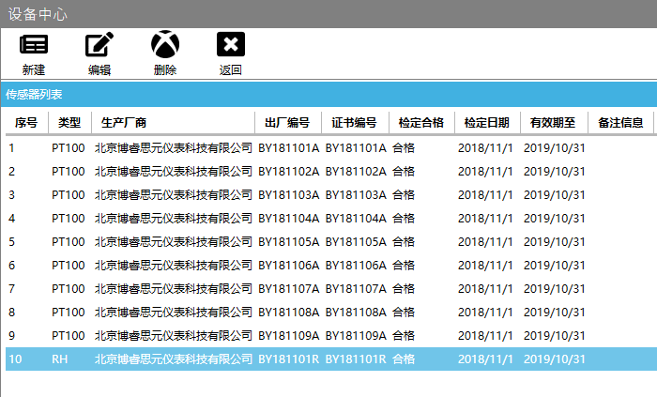

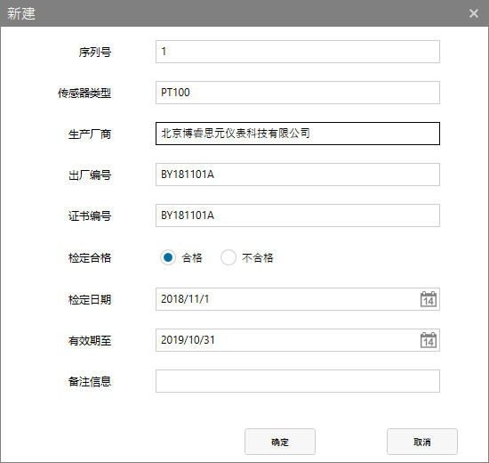

2. 用户中心模块

点击“用户中心”，用于用户信息的录入。

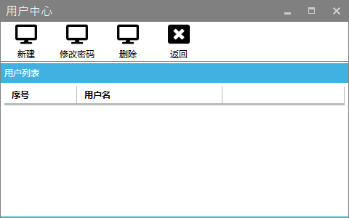

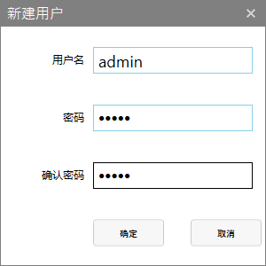

3. 测试中心模块

3.1点击“测试中心”，开始测试信息的录入。

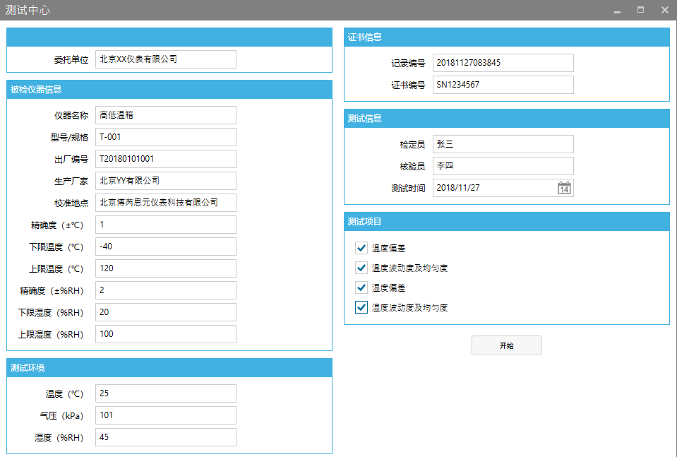

3.2测试参数录入，首先点击“获取通道信息”，之后选择使用的传感器编号，保存默认配置。

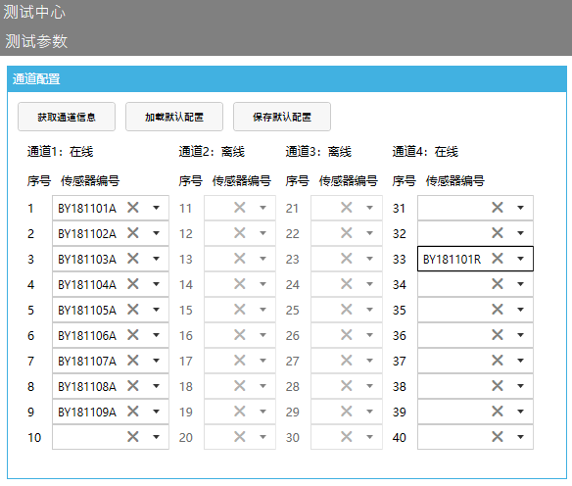

3.3 设置 测试点的设定值。

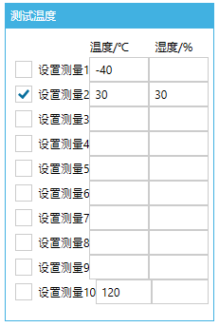

3.4 依据规程中的测点分布图，设置温湿度场的传感器位置信息。

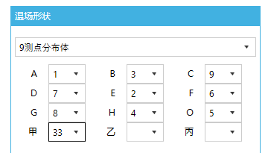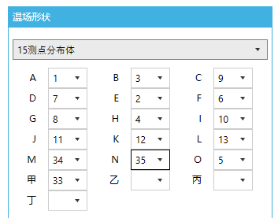

3.5设置测试时间以及采样时间间隔。

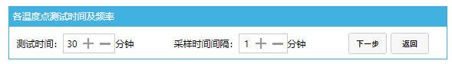

点击“保存默认配置”，保存设置的参数信息，点击“下一步”进入数据实时测量界面。

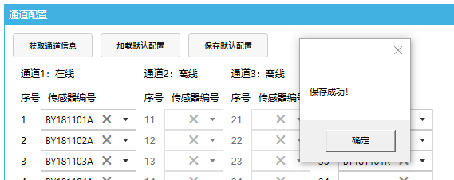

3.6 点击“﹥”开始数据采集。

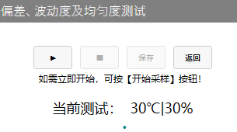 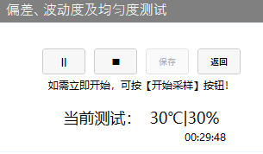

3.7 测量数据窗口。

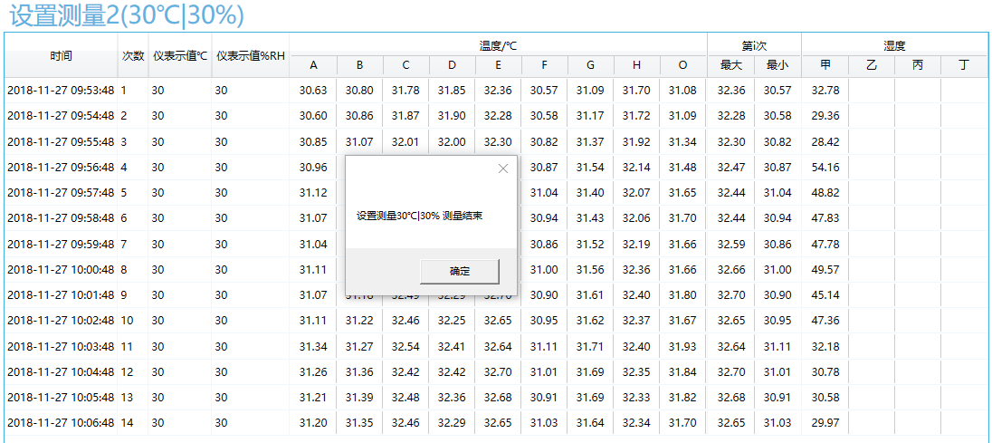

3.8测试结束，点击 “保存”“返回”返回到主界面。

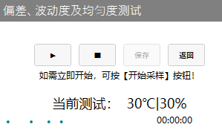

4. 数据中心模块

4.1点击“数据中心”模块中数据一条记录，查看该条数据测量结果。

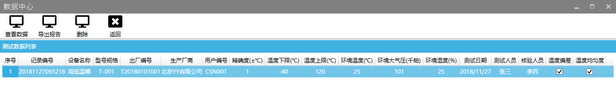

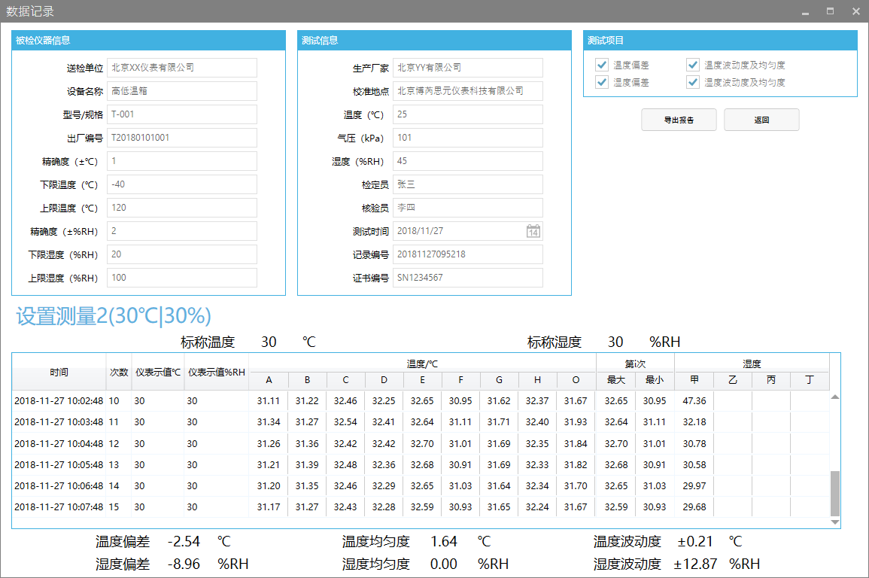

4.2点击“导出报告”按键并保存报告至文件夹。

